2023中国精准医疗产业博览会暨2023中国肿瘤防治年会
China Precision Medical Industry Expo ＆ The Annual meeting of union of Chinese Oncology Management 2023
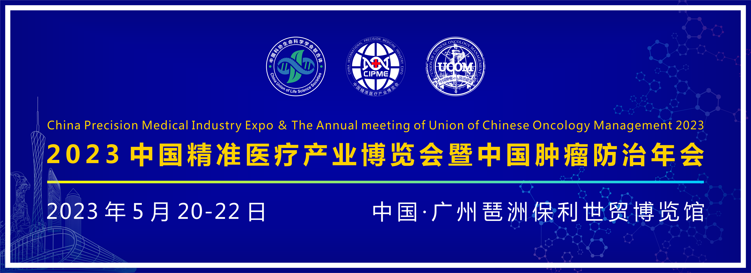

组织架构 ORGANIZATION
指导单位：
中国科协生命科学学会联合体
成员单位：
中国生物医学工程学会、中国生物工程学会、中国细胞生物学学会、中国免疫学会、中华预防医学会、中国遗传学会、中国中西医结合学会、中国抗癌协会、中国药理学会、中国解剖学会、中国生理学会、中国实验动物学会、中国微生物学会、中国营养学会、中国动物学会、中国植物生理与植物分子生物学学会、中国植物学会、中国神经科学学会、中国认知科学学会、中国生物化学与分子生物学会、中国生物物理学会、中国昆虫学会、中国卒中学会
主办单位：
中国精准医疗产业博览会组委会
中国生命科学博览会组委会
UCOM
广东省器官医学与技术学会
广东标杆会展有限公司
协办单位：
四川省肿瘤学会、广西医学会精准医学分会、香港生物科技协会、广州医药行业协会、深圳市细胞治疗技术协会、深圳市生命科学行业学会、深圳市生物医药促进会、东莞市医药行业协会、深圳市抗癌协会、惠州市抗癌协会、揭阳市抗癌协会、中山市抗癌协会、大连肿瘤学会
承办单位：
广东标杆会展有限公司
广州领航会展有限公司

大会信息 EXPO INFORMATION
会议时间：
（一）报到时间：2023 年 5 月 19 日 12:00-22:00
（二）会议时间：2023 年 5 月 20-21 日 全天
（三）展览时间：2023 年 5 月 20-22 日 全天

会议地点：
广州 · 琶洲保利世贸博览馆会议厅（广州市海珠区新港东路 1000 号）

参会对象：
国家卫健委领导、政府领导；
中国科协生命科学学会联合体领导及其23个中国学会的成员单位会员；
广东省器官医学与技术学会领导及委员；
广东省医院协会领导及肿瘤防治管理分会全体委员候选人；
中国工程院院士、中国科学院院士；
医院院长；
医院科室主任/副主任、住院医师、医院管理者；
相关医护人员及从事该领域研究的科学家、研究人员；
医疗机构、科研机构、高校；
生物医药企业、CRO、医疗器械企业等厂商代表；
政府主管机构、行业协会；
经销商/代理商；
投资机构等。

同期举办 HELD AT THE SAME TIME
- 2023大湾区生命科学论坛
- 2023第二届精准医学大会
- 2023中国肿瘤防治年会
- 2023广东省医院协会肿瘤防治管理分会换届大会暨2023肿瘤防治年会
- 2023中国生命科学大会暨2023中国生命科学博览会

参展范围 EXPO SCOPE
【精准检测与预防】——未病先防·既病防变，筑健康防线！
癌症早筛：肿瘤基因检测、液体活检（CTC、ctDNA、cfDNA、外泌体、循环RNA等）、泛癌基因检测、肿瘤标志物筛查、检测试剂、居家早筛、分子诊断等。
基因测序及基因检测：生殖基因检测、无创产前筛查、遗传基因检测、敏感基因检测、疾病易感基因检测、心脏病遗传风险检测、运动基因检测、新生儿基因检测、儿童成长基因检测、全基因检测等。
组学技术：基因组、转录组、蛋白质组、代谢组、代表遗传组、免疫组、微生物宏基因组、微生物组检测设备、试剂及分析技术等。
检验仪器设备及耗材：测序仪、扩增仪、点样仪、恒温设备、扫描仪、分析仪、基因检测成像分析系统、电泳仪、生物芯片、基因检测试剂、基因捕获试剂、DNA提取试剂、生物试剂、抗体、生物试剂盒、基因检测耗材、实验耗材等。
公共医疗卫生安全：传染病精准防控、精准检测技术、核酸检测产品、仪器、试剂、耗材、设备、医疗服务线上、线下平台以及临床和中医药诊断、治疗、预防应用技术、口罩、手套、消毒剂、消毒液、防护服等防疫物资。

【精准诊断与治疗】——科学诊断·精准治疗，创新风向标！
体外诊断试剂及设备：体外诊断试剂、检测试剂、通用试剂、原附材料、微生物分析仪、电解质分析仪、血球计数仪、血液透析仪、血液分析系统、生化分析系统、免疫分析系统、细菌分析系统、尿液分析系统、生物分离系统、基因和生命科学仪器、临床医学检验辅助设备、荧光免疫分析仪、流式点阵仪、酶标仪、色谱仪、PCR仪、光谱仪、质谱仪等；
病理诊断：病理第三方检验中心、病理实验室、病理诊断机构、病理诊断仪器设备、显微成像系统、切片成像系统与设备、病理诊断试剂、病理诊断技术平台、数字病理、病理人工智能、AI病理报告与数据、AI病理图像判断系统、AI病理信息管理系统、病理实验室耗材等。
医学影像：医用X射线机、数字影像设备、X线计算机体层成像设备、核医疗影像设备、超声成像设备、影像诊断设备、检查设备、内窥镜和微创技术、显微镜、医用胶片及处理系统等。
生物制品：疫苗、抗体、血清、培养基、细胞、诊断用品、人血液制品、人血白蛋白、静注人免疫球蛋白(pH4)、人免疫球蛋白、乙型肝炎人免疫球蛋白、生物技术制品、抗原、变态反应原、细胞因子、激素、酶、发酵产品、单克隆抗体、DNA重组产品等。
类器官与再生医学：类器官、类器官芯片、类器官试剂盒、类器官模型、类器官技术平台、肿瘤类器官培养、类器官培养耗材、细胞培养基、组织器官缺损修复、再造和移植、再生医学产品、干细胞制备、细胞治疗、生命银行、生物 3D 打印技术等。
肿瘤治疗装备：伽玛刀、直线加速器、TOMO、聚焦超声治疗、粒子植入、后装放射治疗、放射治疗计划系统、中子治疗系统、磁共振成像引导放射治疗系统、放疗信息系统、介入放射医疗设备、敷贴放疗、组织间插植、肿瘤放射防护装备等。
创新药及技术：化学与生物制药、海洋生物医药、靶向药物、免疫治疗、抗体药物、生物医用材料干细胞技术、细胞缓解、基因编辑、新型生物标志物、疾病模型创制技术、生物技术新研究成果、抗体工程、细胞工程、感染诊断技术、研发与生产等。
植介入耗材：穿刺针、心脏支架、心脏起搏器、导丝、导管、球囊、人工关节、钢板、髓内针、钢丝、骨板等。
医疗机器人：手术机器人、康复机器人、非手术诊疗机器人和服务机器人等。

【精细化康复护理】——康复辅助·营养护理，为生命护航！
康复疗养：可穿戴设备、监测设备、血压、血糖、肌肉活动、眼球活动、皮肤电传导、睡眠、运动、呼吸系统、大脑活动、血氧量水平、心脏监测、体围监测、胎心监测等视听辅助设备、康复治疗及康复工程、智慧养老、辅助辅具、矫形假肢、适老化改造、护理保健、中医养生、慢病管理、理疗按摩、慢病预防与治疗器械等。
家用医疗：磁疗仪器、高压氧治疗设备、光谱辐射治疗仪器、物理治疗及康复设备、生物反馈仪、疼痛按摩器材、家庭保健自我检测器材、血压计、电子体温表、多功能治疗仪、血糖仪、视力改善器材、睡眠改善器材、家庭紧急治疗产品、按摩仪、功能椅、功能床，支撑器等。
特殊医学用途配方食品：全营养配方食品、特定全营养配方食品（糖尿病、肿瘤、肝病、肠内等）、非全营养配方食品、特殊医学用途婴儿配方食品等。

【智慧医疗及产业平台】——助力打造智慧医疗示范平台、生命科学创新策源地！
智慧医院：医院办公自动化系统、分级诊疗信息服务平台、互联网医院、远程医疗系统、医疗保障综合服务平台、电子健康卡与多码融合、医疗电子票据、医联体、医共体、智慧实验室信息系统、医学信息管理系统、数字手术室、网络终端安全管理、5G健康服务应用、云计算、大数据、物联网、人工智能辅助诊疗、肿瘤MDT、互联网+慢病管理、区块链应用等创新服务、智慧药房整体解决方案及药房自动化设备等。
相关配套：实验室设备、实验室建设、生物医药产业园、医疗旅游先行示范区、药物临床医院、临床医学研究中心、临床医学研究中心、医药研发服务CXO、孵化器、创新中心、创新载体、生物加速器、实验中心、知识产权保护平台、技术转移与注册服务、医药B2B、B2C、O2O等电商平台、健康管理机构及体检中心、医疗美容及抗衰老、医美整形、医疗保险机构、医疗健康领域投资机构等。

星光奖介绍 INTRODUCTION
为了推动我国精准医疗领域创新成果推广应用、实现高新技术产业化，中国精准医疗产业博览会组委会与广东标杆会展有限公司决定共同设立生命之光“CIPME星光奖”，以奖励在精准医疗领域取得突破性创新成果的国内外杰出科学家及有潜力的创新人才和行业优秀的领军企业，促进我国精准医疗及相关领域的科技进步和产业发展，促使精准医疗产业的领军人物不断涌现，为推动我国精准医疗创新成果的产业化开发与应用贡献力量。

会议日程（拟） AGENDA
5月19日 <<<
12:00-22:00 报到
18:00-20:00 欢迎晚宴

5月20日 <<<
主论坛
2023大湾区生命科学论坛
广东省医院协会肿瘤防治管理分会换届大会
2023 中国肿瘤防治年会
2023 中国精准医学大会
院士论坛

5月20-21日 <<<
分论坛
论坛 1：结直肠癌专场
论坛 2：鼻咽癌专场
论坛 3：肝胆胰专场
论坛 4：肺癌专场
论坛 5：妇科肿瘤论坛
论坛 6：肿瘤免疫治疗论坛
论坛 7：肿瘤分子标志物的应用与转化论坛
论坛 8：癌症早筛早诊断论坛
论坛 9：精准诊断在多学科诊疗中的应用论坛
论坛 10：精准医学与分子诊断高峰论坛
论坛 11：临床病理诊断新进展专场会议
论坛 12：细胞与基因治疗论坛
论坛 13：NGS在疾病诊防中的应用论坛
论坛 14：基因检测技术进展及行业发展应用论坛
论坛 15：表观遗传学与表观基因组学专题会议
论坛 16：检验医学发展论坛
论坛 17：代谢组学论坛
论坛 18：质谱技术与临床应用论坛
论坛 19：流式细胞术在检验医学的应用进展论坛
论坛 20：干细胞治疗创新发展论坛
论坛 21：感染性疾病临床与检验技术前沿发展论坛
论坛 22：疫苗与抗体专场
论坛 23：分子生物学创新发展论坛
论坛 24：实验动物科学论坛
论坛 25：智慧医院论坛
论坛 26：临床营养与康复护理学术论坛
论坛 27：生殖与遗传前沿医学论坛
论坛 28：医学影像与放射治疗发展创新论坛
论坛 29：植入与介入技术峰会
论坛 30：泌尿外科专场学术会议
论坛 31：麻醉与围术期医学论坛
论坛 32：人工智能与大数据专场
论坛 33：3D细胞培养与类器官临床应用论坛
论坛 34：单细胞测序论坛
论坛 35：Wiley中国肿瘤精准防治研讨会
同期论坛：
- 中国生命科学十大进展专场
- 单细胞＆时空多组学论坛
- 蛋白质组学大会
- 生物药创新合作大会
- 生物药工艺发展峰会
- 生物制品大会
- 生物信息学创新发展论坛
- 外泌体专场
- 实验室建设发展大会
- 肿瘤细胞生物学大会
- 器官移植专场

5月20-22日 <<<
"生命之光"成果展
参观博览会展览区

会议征稿：
本次大会现进行会议征稿，大会组委会将组织专家进行评审，评选出有影响力的稿件，可在大会相关分论坛上进行大会报告交流、现场壁报展示，欢迎大家积极参与，切磋实践经验，分享研究成果，踊跃投稿！（具体征稿范围和投稿方式请联系大会组委会。）

参会注册费用：
参会人员缴费标准：
- 2022年12月31日前 600元/人
- 2023年1月1日 - 3月31日 800元/人
- 2023年4月1日起 1200元/人
学生参会缴费标准：
- 2023年3月31日前 300元/人
- 2023年4月1日起 600元/人
备注：注册参会代表交通、住宿费一律自理。优惠注册以实际缴费时间为准！

往届回顾 PREVIOUS SESSIONS
往届大会部分参会领导 <<<
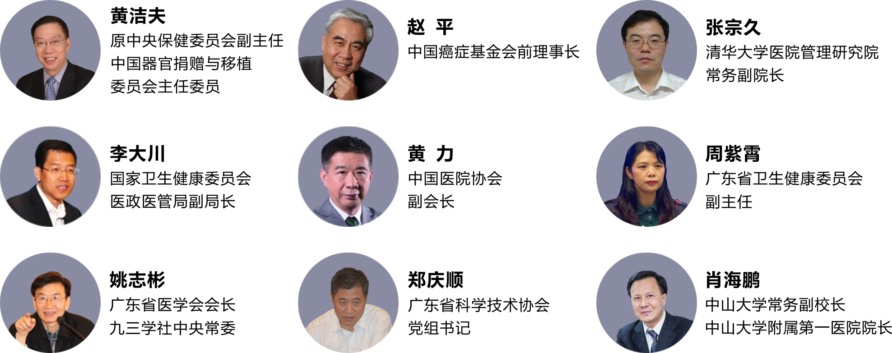
往届大会部分参会院士（按姓氏笔画排序）<<<
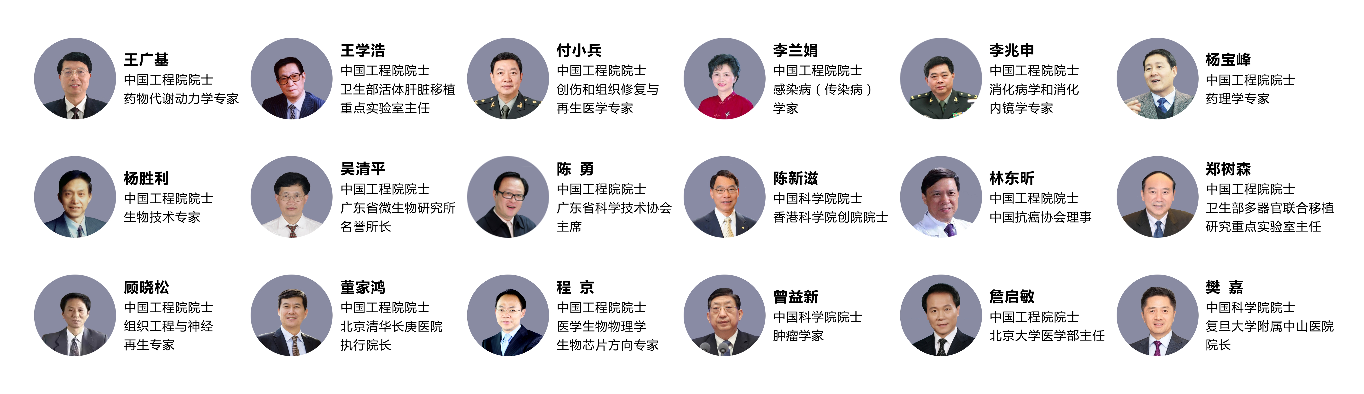
特邀嘉宾（部分）<<<
（以下排名不分先后，按姓氏拼音排序）
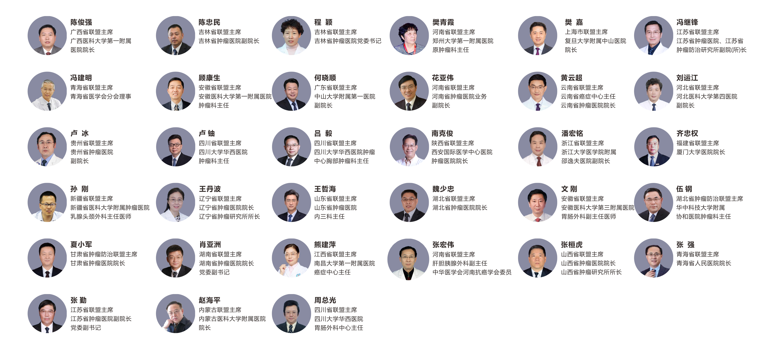

往届大会现场图片 <<<
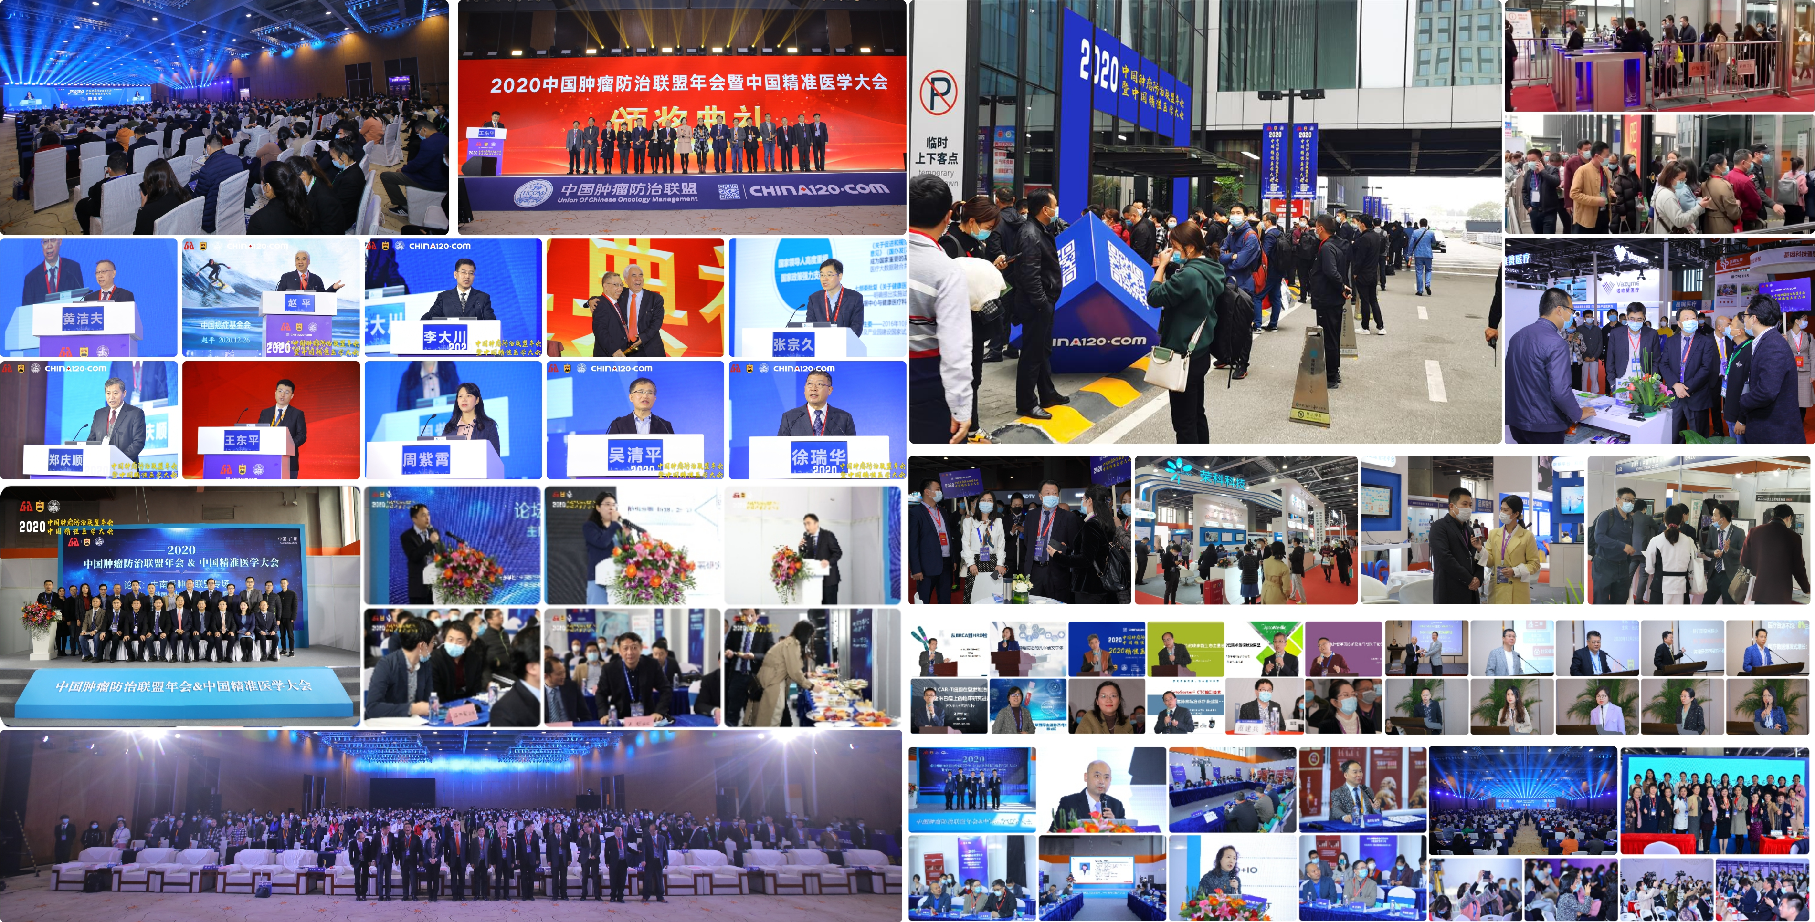

合作媒体 MEDIA
上届大会首日在线图文直播就高达782万曝光率，在线视频直播高达64.8万曝光率，会后人民日报、健康时报、人民网、光明日报、新华网、中新网、央广网、中国青年报、人民数据、今日头条、广东卫生在线、广州台、南方日报、羊城晚报、腾讯视频、爱奇艺、优酷视频、新浪健康等200多家权威媒体对大会进行了跨平台融合传播及报道。

组委会联系方式 CONTACT US
地 址：广州市黄埔区中新知识城海丝知识中心T6栋401-402室
联系人：杨敏仪 13138613416
邮 箱：2606774704@qq.com
固 话：020-8251 1852
传 真：020-8251 9917
大会网址：www.cipme-china.com

